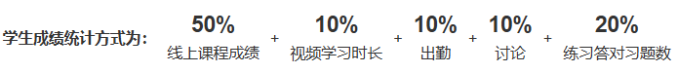
线上课程成绩：
testScore：单元练习（50分）
assignmentScore：互评作业（20分）
discussScore：课程讨论（10分）
examScore：综合测试（20分）

videoViewCount：观看视频个数
timeOfViewInMilli：视频观看时长(ms)

signinCount：签到次数
signinAbsent：缺勤次数

countReply：论坛回复次数

practiceCorrectCount：课堂练习答对题数
practiceScoreAmount：课堂练习得分

